Plans de gestion des sites LIFE Elia

UG:UM230A - Circuit: 70.131: pylône 24 au 27
Nom complet de l’UG: PONDROME/MONCEAU-EN-ARDENNES 70KV LI

Action LIFE: Fauche : 4 polygone(s) (0.66, 0.08, 0.06, 0.09 ha)
Autres actions LIFE sous cette/ces portée(s): Lisière; Lisière restaurée; Infrastructure de pâturage; Verger

Commune(s): Beauraing

Triage(s) DNF concerné(s): VonÊChe (POCHET Anne - GSM: 0477 78 14 93)

Cantonnement(s) DNF concerné(s):BEAURAING (082/64.36.10)
Info actualisées sur Le portail environnement de Wallonie

Gestionnaire (+ Propriétaire):
ID | Gestionnaire | Propriétaires
MD_414 | garde-chasse Thierry Perpet 0479/230292 | D’Huart, Francois Regnier
MD_429 | Elia | D’Huart, Francois Regnier
MD_360 | Elia | D’Huart, Francois Regnier
MD_361 | Elia | D’Huart, Francois Regnier
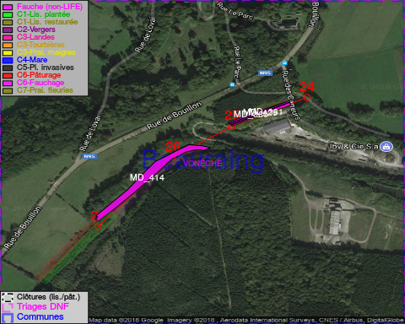

GESTION:

Objectif à long terme :

Pas d’objectif écologique mais conserver l’habitat herbeux.

Détail par portée
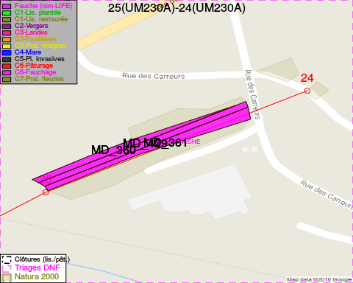
Adresse propriétaire:
- [MD_414] D'Huart, Francois Regnier: Rue Le Parc,Vn 10 Beauraing
- [MD_429] D'Huart, Francois Regnier: Rue Le Parc,Vn 10 Beauraing
- [MD_360] D'Huart, Francois Regnier: Rue Le Parc,Vn 10 Beauraing
- [MD_361] D'Huart, Francois Regnier: Rue Le Parc,Vn 10 Beauraing
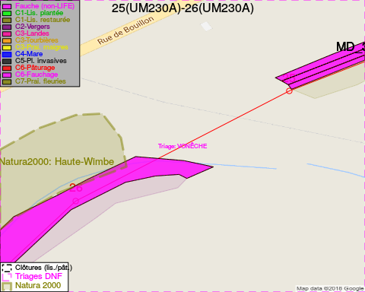
Adresse propriétaire:
- [MD_414] D'Huart, Francois Regnier: Rue Le Parc,Vn 10 Beauraing
- [MD_429] D'Huart, Francois Regnier: Rue Le Parc,Vn 10 Beauraing
- [MD_360] D'Huart, Francois Regnier: Rue Le Parc,Vn 10 Beauraing
- [MD_361] D'Huart, Francois Regnier: Rue Le Parc,Vn 10 Beauraing
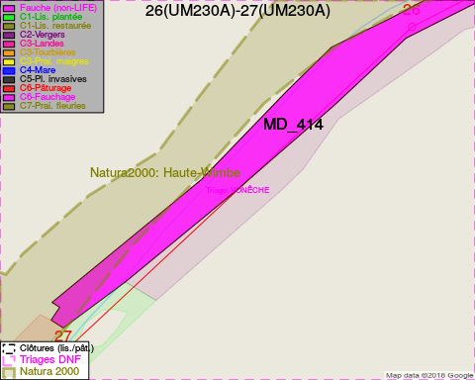
Adresse propriétaire:
- [MD_414] D'Huart, Francois Regnier: Rue Le Parc,Vn 10 Beauraing
- [MD_429] D'Huart, Francois Regnier: Rue Le Parc,Vn 10 Beauraing
- [MD_360] D'Huart, Francois Regnier: Rue Le Parc,Vn 10 Beauraing
- [MD_361] D'Huart, Francois Regnier: Rue Le Parc,Vn 10 Beauraing

Document réalisé le 08/05/2018

